Дидактические игры по ФЭМП для детей среднего возраста 4-5 лет

Дидактическая игра «Портрет»

Что нужно для игры: «волшебная коробка» с игрушками или картинками: зайчик, котик, птичка, снеговик; рамочки, наборы геометрических фигур круг, овал, треугольник разной величины: большой, чуть меньше и самый маленький.
Взрослый обращает внимание на «волшебную коробку».
- Сегодня к нам пришли гости, но чтобы их увидеть - нужно составить их портрет из геометрических фигур.
- Положи перед собой рамочку, слушай внимательно:
- На середину нижнего края рамочки положи большой круг, сверху на него круг чуть меньше, на него два маленьких овала, справа от большого круга положите самый маленький круг.
- Кто получился?
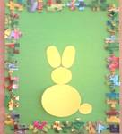
- Молодец, правильно – это зайчик!
Взрослый дает указания, они раскладывают фигуры.
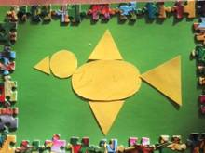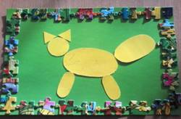
2. Дидактическая игра «Почини сапоги»
Что нужно для игры: силуэты сапог с «дырами» и геометрические фигуры: круг, квадрат, овал, треугольник, прямоугольник.
Взрослый обращает внимание на сапоги: сапожнику нужна помощь, прохудились сапоги, их следует починить: найти нужную заплатку и положить на соответствующую дырку.
Ребенок берет геометрическую фигуру, называет ее, подбирает: куда она подходит. Взрослый проверяет правильность выполнения.
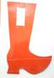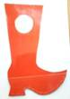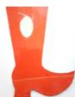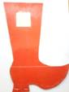

3. Дидактическая игра «Рассели гостей»
Что нужно для игры: карточка-схема и набор игрушек мелких.
Взрослый предлагает расселить гостей в новый дом. Дети по указанию ставят игрушки на соответствующие фигуры.
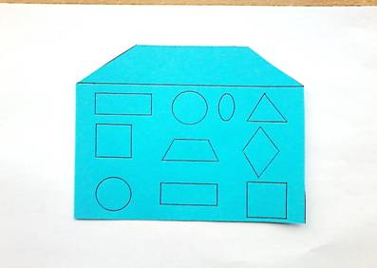
Например, лягушка живет в комнате с квадратными окнами, ребенок должен поставить игрушку лягушку на круг, и т. д.
4. Дидактическая игра «Расскажи, что изображено на картинке»
Цель: закрепить умение видеть геометрические фигуры (круг, овал, треугольник, прямоугольник, квадрат) в изображении предметов окружающей действительности и называть их.
Что нужно для игры: картинка с изображение предметов из геометрических фигур.
Взрослый предлагает ребенку рассмотреть картинку и рассказать, что он видит на картинке и из каких геометрических фигур состоит предмет.
Например, желтое солнышко – оно круглое, облака – овальной формы и т. д.
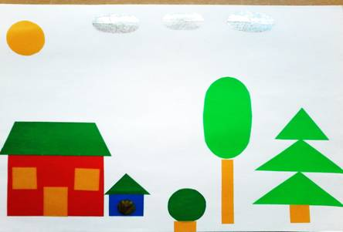
5. Дидактическая игра «Подбери пару варежке»
Цель: закрепить умение различать геометрические фигуры (круг, овал, треугольник, прямоугольник, квадрат) и называть их.
Что нужно для игры: карточки-варежки, с изображением на них орнамента из геометрических фигур.
Взрослый предлагает ребенку помочь подобрать пару варежке и рассказать, каким узорам они украшены.
6. Дидактическая игра «Прятки»
Цели: Закрепить умение различать геометрические фигуры (круг, треугольник, прямоугольник, квадрат) и называть их.
Оборудование: карточка с изображением; набор геометрических фигур: круг, квадрат, прямоугольник, треугольник.
Взрослый предлагает ребенку рассмотреть карточку и назвать, какие фигуры изображены на карточке. Обращает внимание, что геометрические фигуры расположены в ряды, некоторые спрятались. Воспитатель предлагает поставить по местам геометрические фигуры.
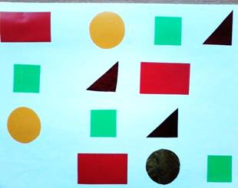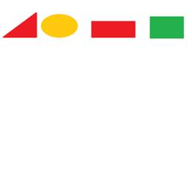

7. Дидактическая игра «Укрась салфетку»
Что нужно для игры: карточка 15x15; набор геометрических фигур: круги, квадраты, прямоугольники, треугольники и овалы.
Взрослый предлагает украсить салфетки для мамы геометрическими фигурами: кто как хочет. Выполнив задание, ребенок должен рассказывает: какими фигурами украсил салфетку и где их располагал.

